# Windows 10 版本

## 安裝 Java 環境

若是事先安裝好 Oracle Java JDK (Java 開發工具)，請確認版本在 1.8 以上；若是尚未安裝 Java JDK，建議使用 Open JDK。

* 網址: <https://openjdk.java.net/>
* 安裝教學: <https://openjdk.java.net/install/>
* 下載頁面: <https://jdk.java.net/13/>

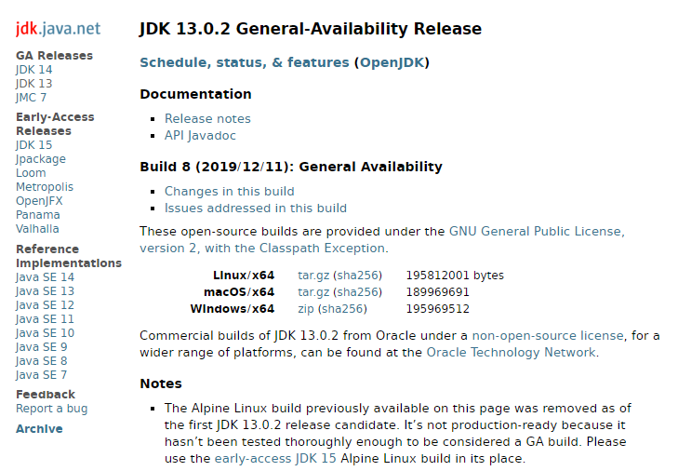

(圖) 前往 Open JDK 下載頁面

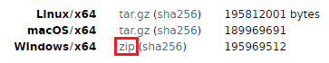

(圖) 按下 Windows/x64 旁邊的 zip，進行下載

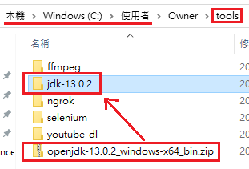

(圖) 下載zip 檔後，放到使用者權限最大的資料夾中，同時解壓縮

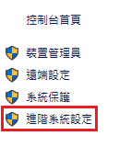

(圖) 進入控制台首頁，會看到進階系統設定，按下去

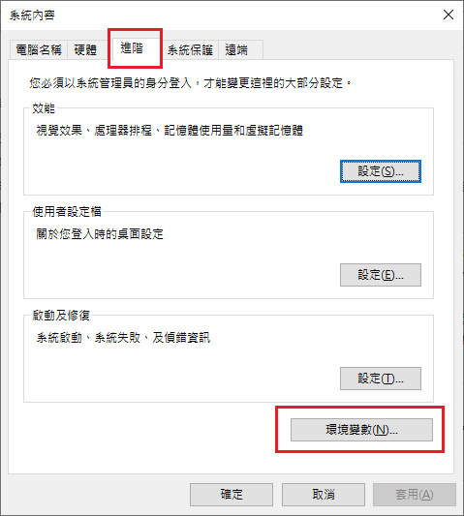

(圖) 選擇「進階」，按下「環境變數」

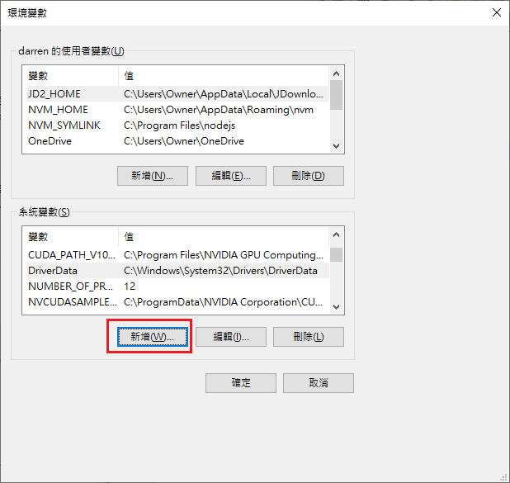

(圖) 按下「系統變數」下方的「新增」鈕，新增變數

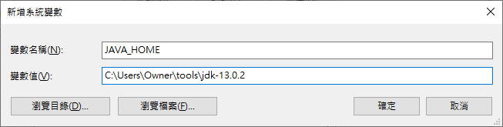

(圖) 新增變數名稱「JAVA_HOME」，選擇 jdk-13.0.2 路徑至變數值，按下確定

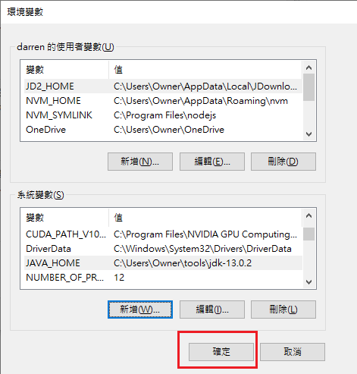

(圖) 連續按下確定，直到設定的相關視窗消失

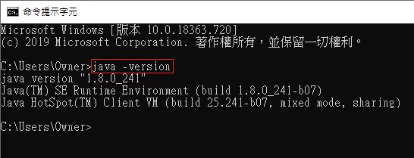

(圖) 打開命令提示字元，輸入「java -version」，確認版本

若是版本號碼如上方圖示，代表 OpenJDK 安裝成功。

## Solr 8.3

Solr 是一款基於開放原始碼的全文檢索搜尋系統，可信賴、可擴展且高容錯，提供分散式索引、複寫機制與負載平衡查詢；自動化故障切換與復原，以及中央一致化的組態設定。它有以下特點：

* 先進的全文檢索搜尋能力，可搜尋比對詞組、萬用字元等。
* 可高度擴展，來最佳化高流量的搜尋資料。
* 以開放、通用式界面（XML、JSON、HTTP）作為標準。
* 綜合式的管理介面。
* 近乎即時的索引建立過程。
* 可擴充、結合不同的外掛工具。

### 下載

網頁: <https://lucene.apache.org/solr/>

下載網頁: <https://lucene.apache.org/solr/downloads.html>

下載連結: <http://ftp.tc.edu.tw/pub/Apache/lucene/solr/8.3.0/solr-8.3.0.tgz>

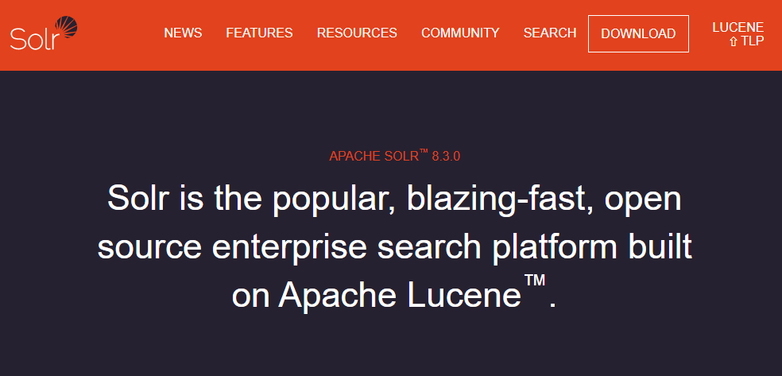

(圖) Solr 首頁

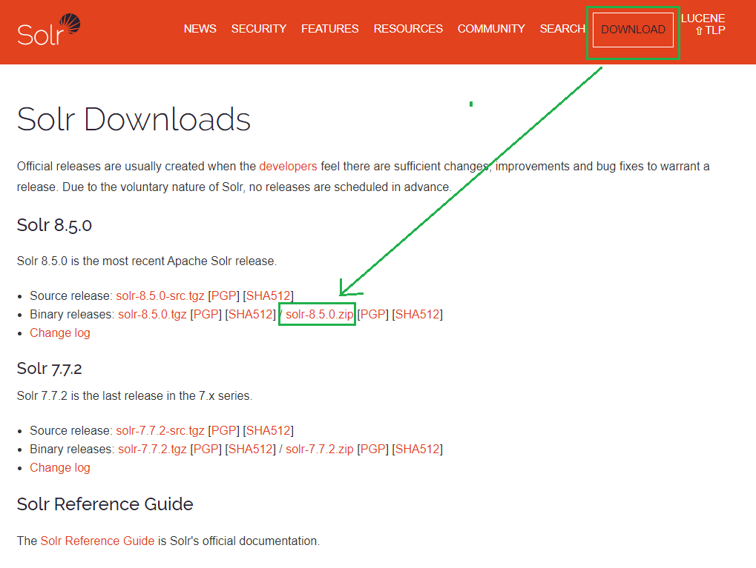

(圖) 下載 Binary releases 版本，目前為 8.5.0 版

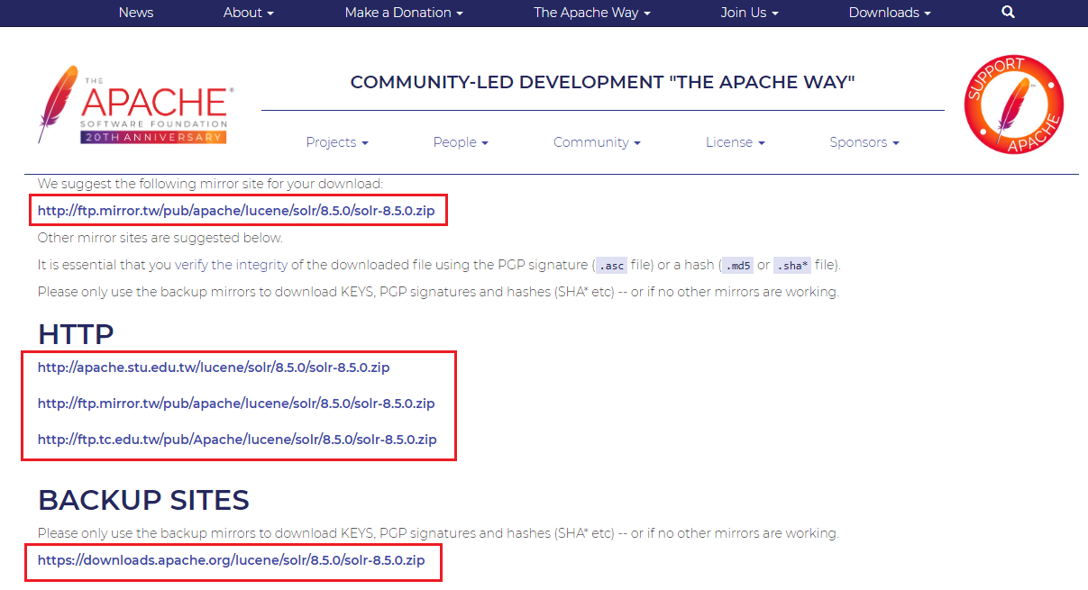

(圖) 選擇下載連結，進行下載

### 安裝

我們將 zip 解壓縮至使用者權限最大的資料夾當中，進行操作。

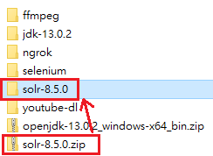

(圖) 將 solr-8.5.0解壓縮

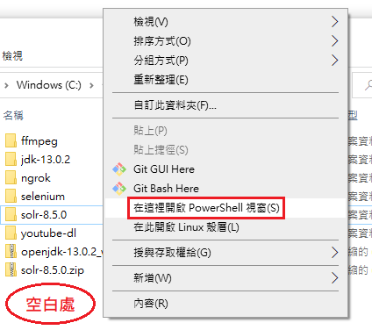

(圖) 空白處先按鍵盤 Shift，隨後按下滑鼠右鍵，選擇「PowerShell」視窗

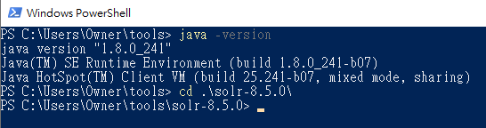

(圖) 確定 java 版本後，進入 solr-8.5.0 資料夾

快速教學連結: <https://lucene.apache.org/solr/guide/8_5/solr-tutorial.html#solr-tutorial>

|  |
| --- |
| 安裝指令流程 |
| > cd solr-8.5.0  > .\bin\solr start -e cloud  …  To begin, how many Solr nodes would you like to run in your local cluster? (specify 1-4 nodes) [2]:  2  Please enter the port for node1 [8983]:  8983  Please enter the port for node2 [7574]:  7574  …  安裝過程若是出現防火牆提示，請依預設開啟（按下確定）。  …  （各自出現「Happy searching!」的字樣）  …  Please provide a name for your new collection: [gettingstarted]  techproducts  How many shards would you like to split techproducts into? [2]  2  How many replicas per shard would you like to create? [2]  2  Please choose a configuration for the techproducts collection, available options are:  _default or sample_techproducts_configs [_default]  _default  …（等一段時間）  Created collection 'techproducts' with 2 shard(s), 2 replica(s) with config-set 'techproducts'  …  SolrCloud example running, please visit: <http://localhost:8983/solr>  > |

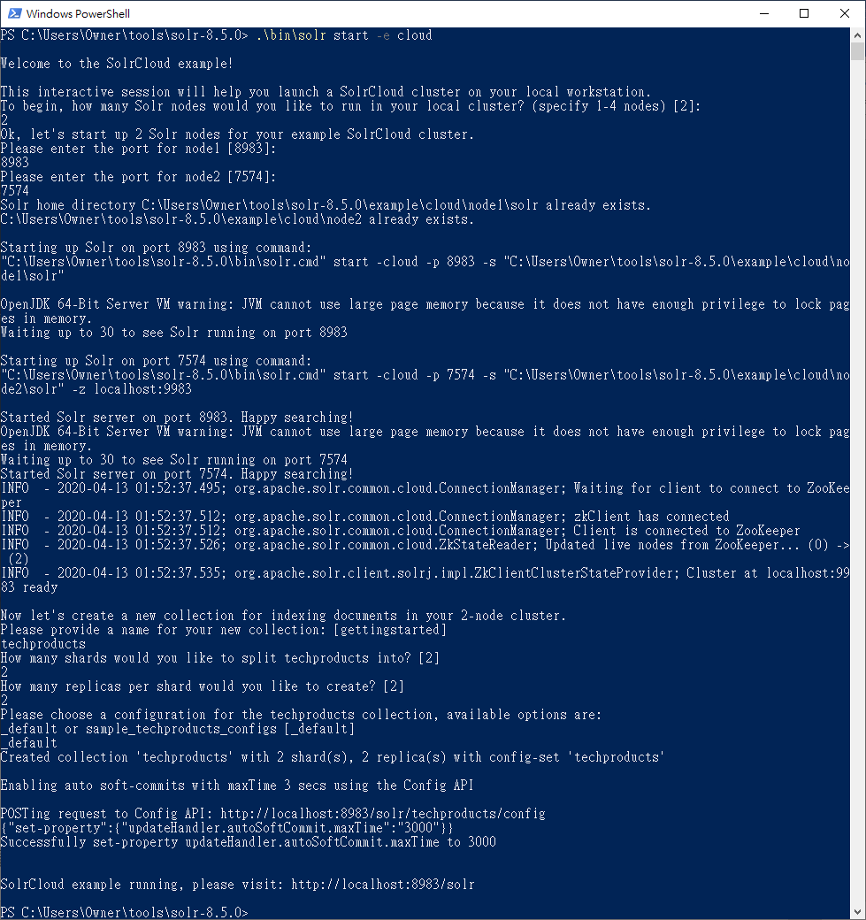

(圖) 正常的流程

我們打開瀏覽器，在網址列輸入「http://localhost:8983/solr」，確認 Solr 的管理介面是否已經成功啟用。

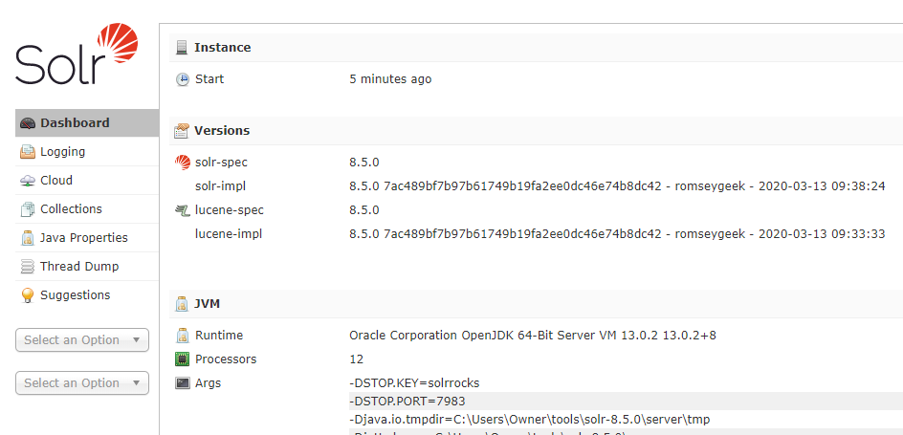

(圖) 成功啟動 Solr 的畫面

### 建立索引

官方網站提供的範例，放在「solr-8.5.0/example/exampledocs/」裡面，若是沒有準備自訂的資料來建立索引，可以暫時使用官方網站的資料，建立索引。

我們先確認是否在「solr-8.5.0」資料夾內，而後輸入指令「**java -jar -Dc=techproducts -Dauto example\exampledocs\post.jar example\exampledocs\104.json**」，程式會將exampledocs 資料夾裡面的所有檔案，拿來建立索引。

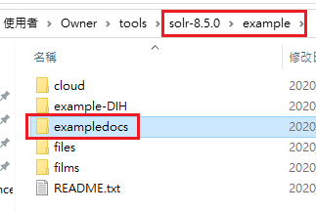

(圖) example資料夾裡面的內容

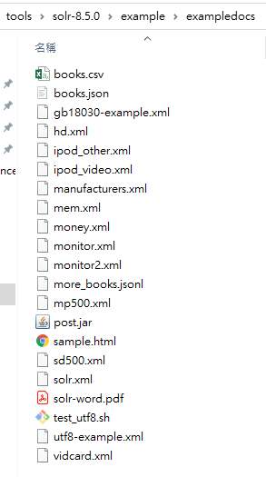

(圖) exampledocs 資料夾內容

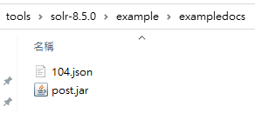

(圖) 保留 post.jar，放置 104.json 在其中

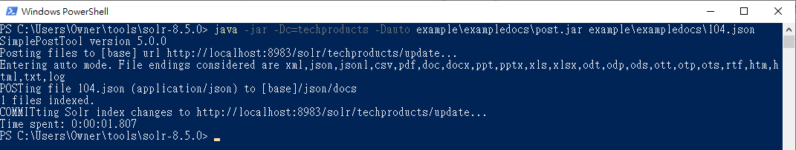

(圖) 建立索引的過程

### 基礎查詢

查詢教學: <http://www.solrtutorial.com/solr-query-syntax.html>

|  |  |
| --- | --- |
| (圖) Collection 選擇「techproducts」 | (圖) 點下「Query」，開始查詢 |

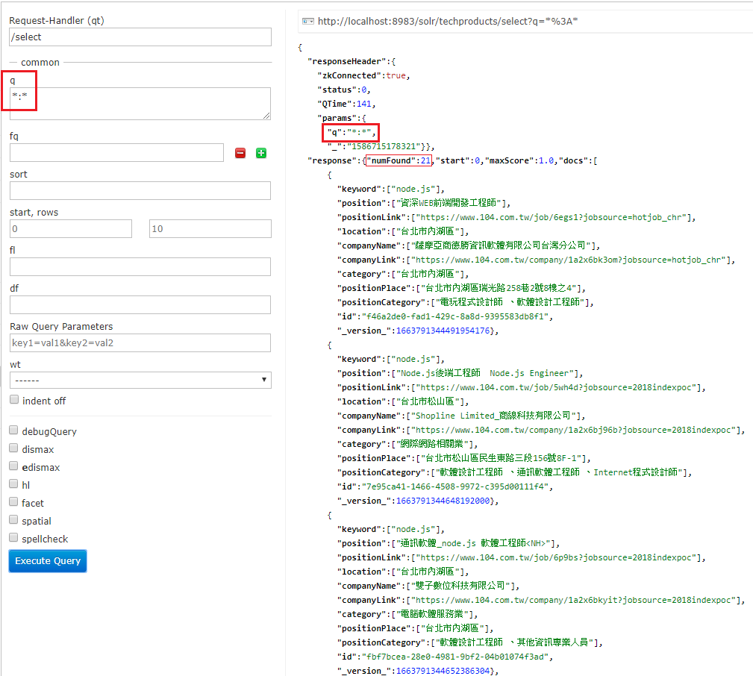

(圖) 查詢介面

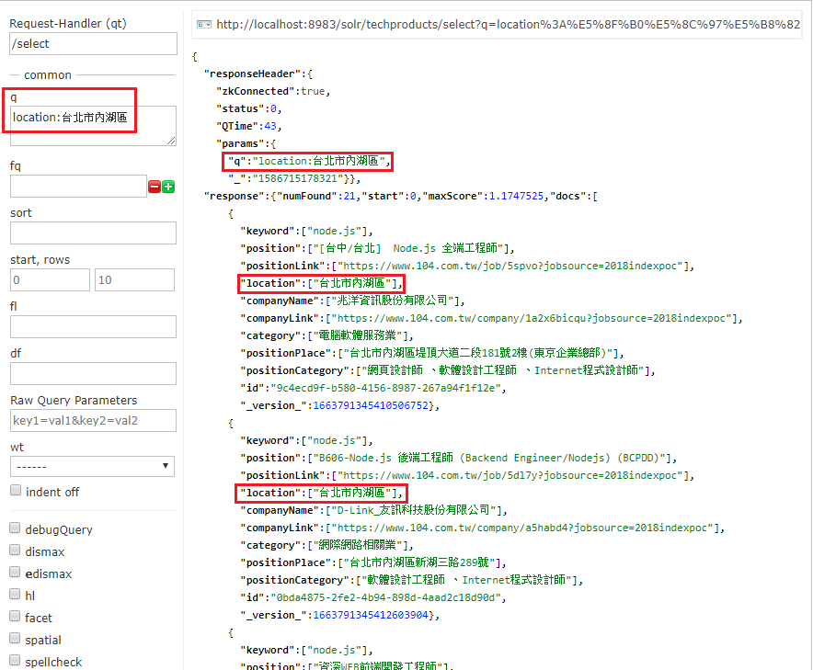

(圖) 對應 key/attribute 和 value

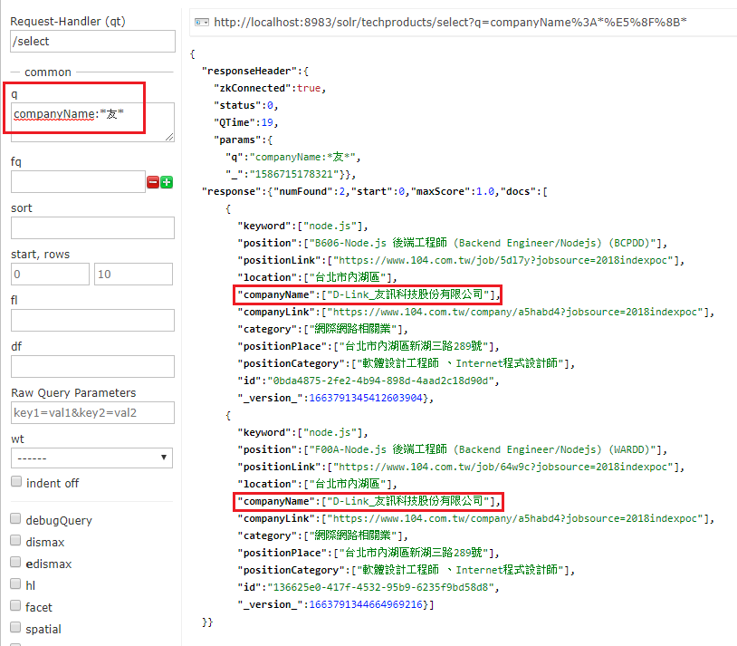

(圖) 任意配對前、後文字（字串）

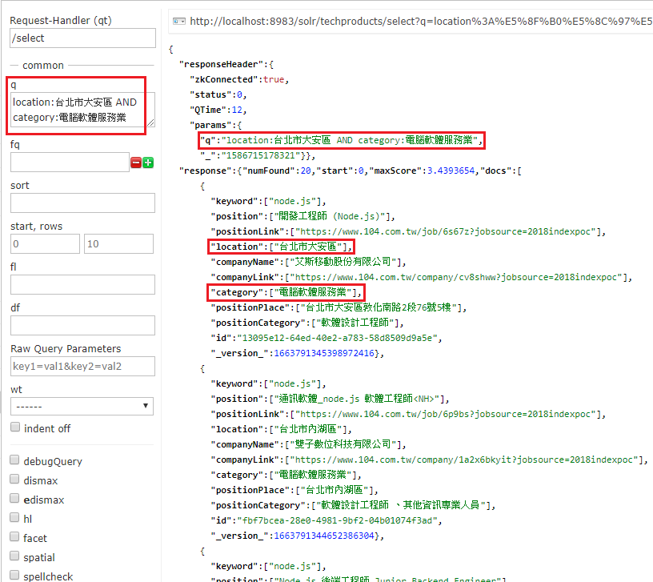

(圖) 可以將兩組文字（字串）進行 OR 或 AND 查詢

### Node.js 測試請求

|  |
| --- |
| 範例 |
| const util = require('util');  const exec = util.promisify(require('child_process').exec);  const headers = {      'User-Agent':'Mozilla/5.0 (Windows NT 10.0; Win64; x64) AppleWebKit/537.36 (KHTML, like Gecko) Chrome/74.0.3729.169 Safari/537.36',      'Accept':'text/html,application/xhtml+xml,application/xml;q=0.9,image/webp,image/apng,*/*;q=0.8,application/signed-exchange;v=b3',      'Accept-Language': 'zh-TW,zh;q=0.9,en-US;q=0.8,en;q=0.7',  };  let url = 'http://localhost:8983/solr/techproducts/select?q=*%3A*';  (      async function () {          let {stdout, stderr} = await exec(`curl -X GET ${url} -L -H "User-Agent: ${headers['User-Agent']}" -H "Accept-Language: ${headers['Accept-Language']}" -H "Accept: ${headers['Accept']}"`);          let objJson = JSON.parse(stdout);          console.log(objJson.response.docs);      }  )(); |

建立search.js，將上面的範例寫入，用指令 node 來執行：

$ node search.js

### 新增單筆索引

|  |
| --- |
| 範例 |
| {      "keyword": "node.js",      "position": "Node.js_後端工程師_德倫上課範例",      "positionLink": "https://www.104.com.tw/job/5dl7y?jobsource=2018indexpoc",      "location": "台北市內湖區",      "companyName": "D-Link_友訊科技股份有限公司",      "companyLink": "https://www.104.com.tw/company/a5habd4?jobsource=2018indexpoc",      "category": "網際網路相關業",      "positionPlace": "台北市內湖區新湖三路289號",      "positionCategory": "軟體設計工程師 、Internet程式設計師"  } |

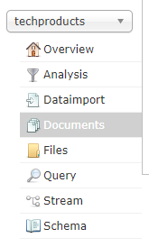

(圖) 下拉選擇 techproducts，按下 Documents 連結

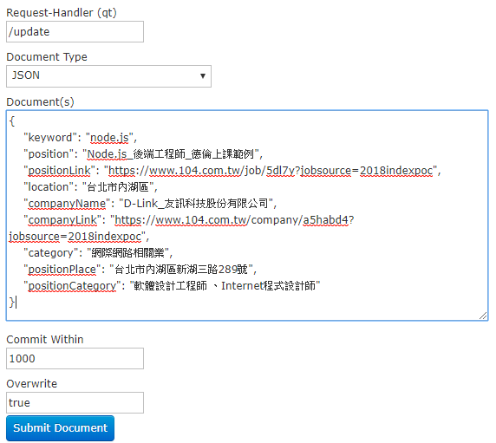

(圖) 將範例 JSON 放到 Document(s) 欄位當中，按下 Submit Document 鈕

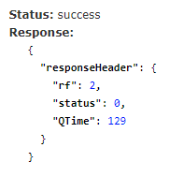

(圖) 新增索引成功，會出現 Status: success 的字樣

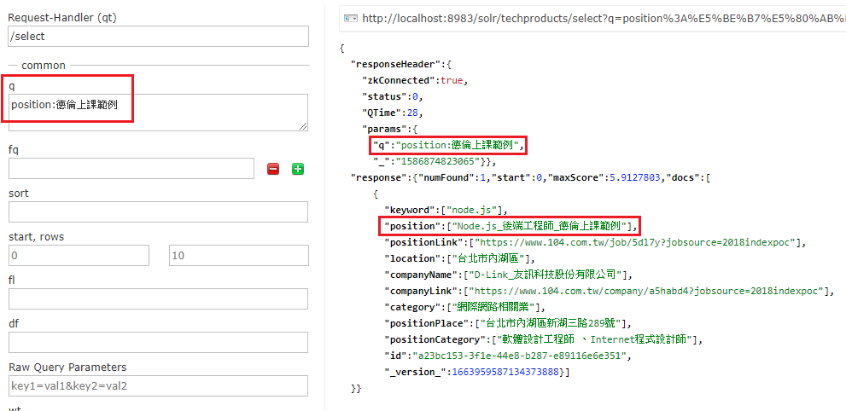

(圖) 透過查詢，可以看到新增的結果

### 新增多筆索引

|  |
| --- |
| 範例 |
| {      "keyword": "node.js",      "position": "Node.js_後端工程師_德倫上課範例",      "positionLink": "https://www.104.com.tw/job/5dl7y?jobsource=2018indexpoc",      "location": "台北市內湖區",      "companyName": "D-Link_友訊科技股份有限公司",      "companyLink": "https://www.104.com.tw/company/a5habd4?jobsource=2018indexpoc",      "category": "網際網路相關業",      "positionPlace": "台北市內湖區新湖三路289號",      "positionCategory": "軟體設計工程師 、Internet程式設計師"  },  {      "keyword": "node.js",      "position": "前端 (Node.js, Vue.js) 軟體工程師_德倫上課範例",      "positionLink": "https://www.104.com.tw/job/5zvdw?jobsource=2018indexpoc",      "location": "台北市大安區",      "companyName": "汶萊商律典信息技術有限公司",      "companyLink": "https://www.104.com.tw/company/1a2x6bj90f?jobsource=2018indexpoc",      "category": "網際網路相關業",      "positionPlace": "台北市大安區忠孝東路四段290號10樓1001室",      "positionCategory": "軟體設計工程師 、Internet程式設計師 、其他資訊專業人員"  },  {      "keyword": "node.js",      "position": "Node JS/ GO資深後端工程師(美國日本數字證券交易平台)-台北總處_德倫上課範例",      "positionLink": "https://www.104.com.tw/job/6maf9?jobsource=2018indexpoc",      "location": "台北市中山區",      "companyName": "平安房屋仲介股份有限公司",      "companyLink": "https://www.104.com.tw/company/1a2x6bkcyc?jobsource=2018indexpoc",      "category": "不動產經營業",      "positionPlace": "台北市中山區長春路176號4樓",      "positionCategory": "軟體設計工程師 、Internet程式設計師 、電腦系統分析師"  } |



(圖) 下拉選擇 techproducts，按下 Documents 連結

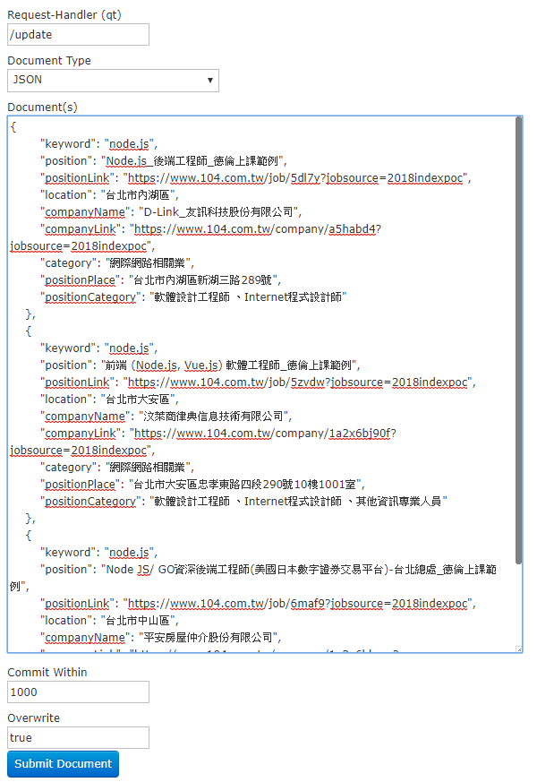

(圖) 將範例 JSON 放到 Document(s) 欄位當中，按下 Submit Document 鈕

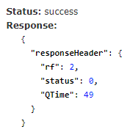

(圖) 新增索引成功，會出現 Status: success 的字樣

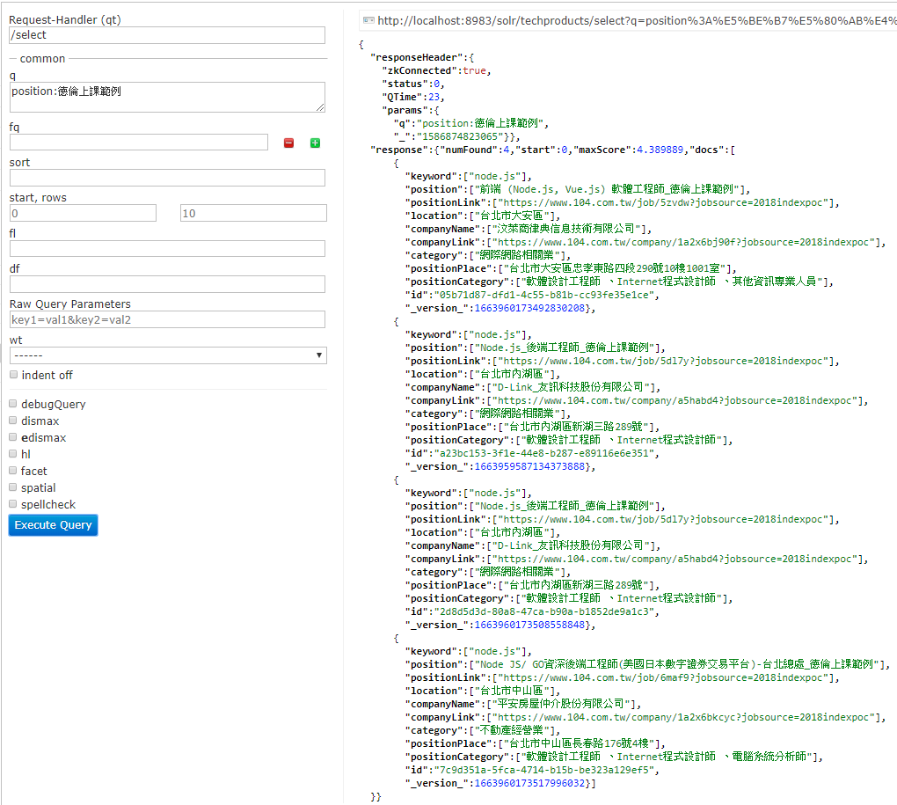

(圖) 連結先前新增的索引，一起顯示出來

### 刪除索引

|  |
| --- |
| 範例 |
| <delete>  <query>*:*</query>  </delete> |

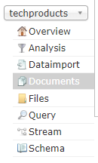

(圖) 下拉選擇 techproducts，按下 Documents 連結

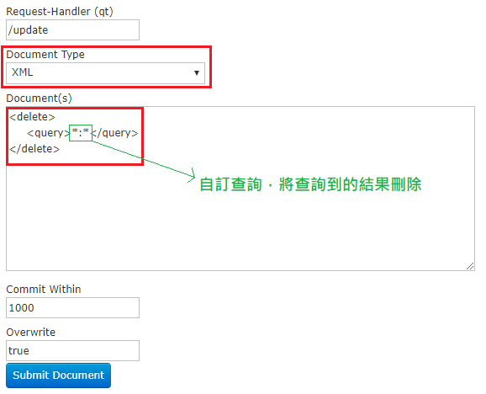

(圖) 下拉選擇 XML；類似 q 的查詢語法，可以將查詢到的資料刪除

|  |
| --- |
| 範例 |
| <delete>  <query>position:德倫上課範例</query>  </delete> |

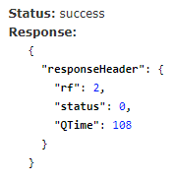

(圖) 刪除索引成功，會出現 Status: success 的字樣

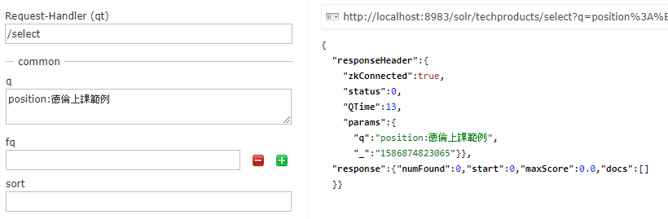

(圖) 再次查詢，先前建立的索引已被刪除

### 啟動與關閉

啟動

> bin\solr start -c -p 8983 -s example/cloud/node1/solr

> bin\solr start -c -p 7574 -s example/cloud/node2/solr **-z localhost:9983**

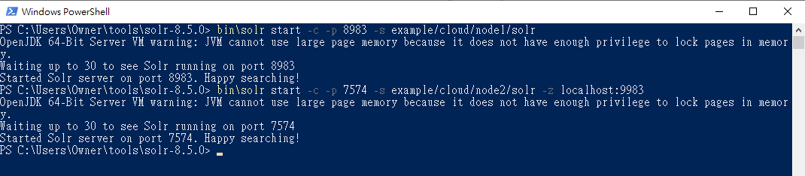

(圖) 分別開啟不同的節點

|  |
| --- |
| 補充說明 |
| 在本教學裡，Solr 節點（nodes）之類的連接，會透過 ZooKeeper 對叢集架構的成員進行註冊與管理，當第一個節點啟動，要啟動第二個節點時，需要重新連到 ZooKeeper（透過參數 -z localhost:9983），才能重新與第一個節點連動。 |

關閉（全部）

> bin\solr stop -all

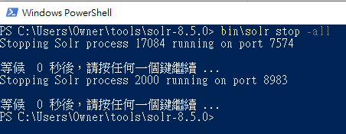

(圖) 關閉全部的節點